Évolution du traitement des casiers judiciaires PDF
Table des matières
Évolution du traitement des casiers judiciaires PDF 1
Objectif 2
Cette évolution permet d'améliorer la robustesse et la précision du traitement des bulletins de casier judiciaire, en s’adaptant automatiquement à la nature du document (natif ou scanné) et en appliquant un filtrage contextuel pour garantir des résultats fiables. Mécanisme de traitement automatique 2
Logique de traitement (résumé technique) 2
Filtrage des résultats selon le type d'extraction 3
Si extraction native réussie : 3
Si extraction OCR (PDF scanné) : 3
Fichier concerné (xaml) 4
Dépendances 5

Objectif
Cette évolution permet d'améliorer la robustesse et la précision du traitement des bulletins de casier judiciaire, en s’adaptant automatiquement à la nature du document (natif ou scanné) et en appliquant un filtrage contextuel pour garantir des résultats fiables.
Mécanisme de traitement automatique
Deux moteurs d'extraction de texte sont utilisés de manière complémentaire :
Type de document | Extracteur utilisé | Priorité | Description
PDF natif (texte) | Extracteur natif | Prioritaire | Extraction directe du contenu textuel
PDF scanné (image) | Extracteur OCR | Secours | Utilisé uniquement si l'extracteur natif échoue

Logique de traitement (résumé technique)
Lors du traitement d’un fichier PDF de casier judiciaire, le système tentera d’abord d’extraire le texte à l’aide d’un extracteur natif, adapté aux documents PDF texte. Si cette méthode échoue, un extracteur OCR est alors utilisé en secours pour les fichiers scannés, et un indicateur permet de suivre le type d’extraction utilisé. Le contenu récupéré est ensuite nettoyé et formaté pour permettre son exploitation. En fonction de la méthode d’extraction, une expression régulière spécifique est appliquée pour détecter de manière fiable la présence ou l’absence de condamnations, en prenant en compte les éventuelles distorsions dues à l’OCR. Ce mécanisme garantit une analyse robuste, quel que soit le format du document.
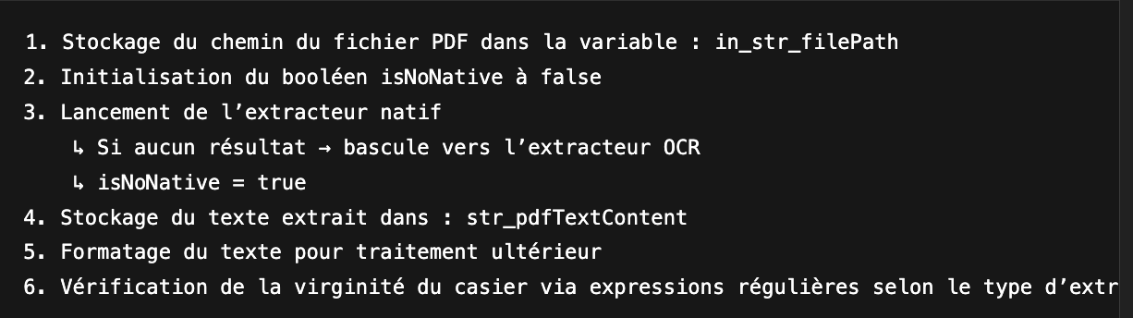

Filtrage des résultats selon le type d'extraction

Si extraction native réussie :
- Une expression régulière est utilisée pour analyser la section "Relevé des condamnations"
- Objectif : détecter la présence ou absence de texte significatif avant la mention “Réf”
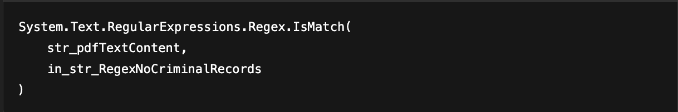

Si extraction OCR (PDF scanné) :
- Une autre expression régulière, plus souple, est utilisée pour reconnaître les mentions comme : "En l’absence de condamnation" malgré les déformations dues à l’OCR
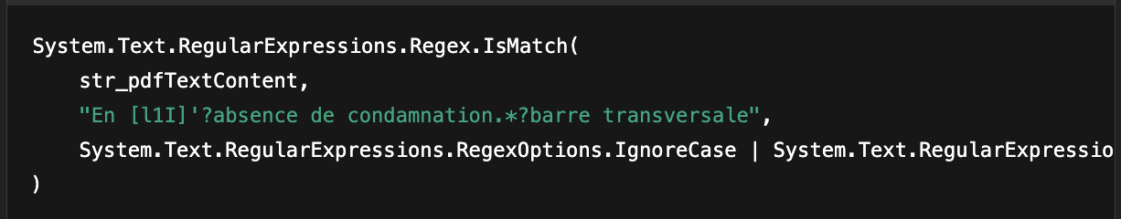

Schéma de fonctionnement
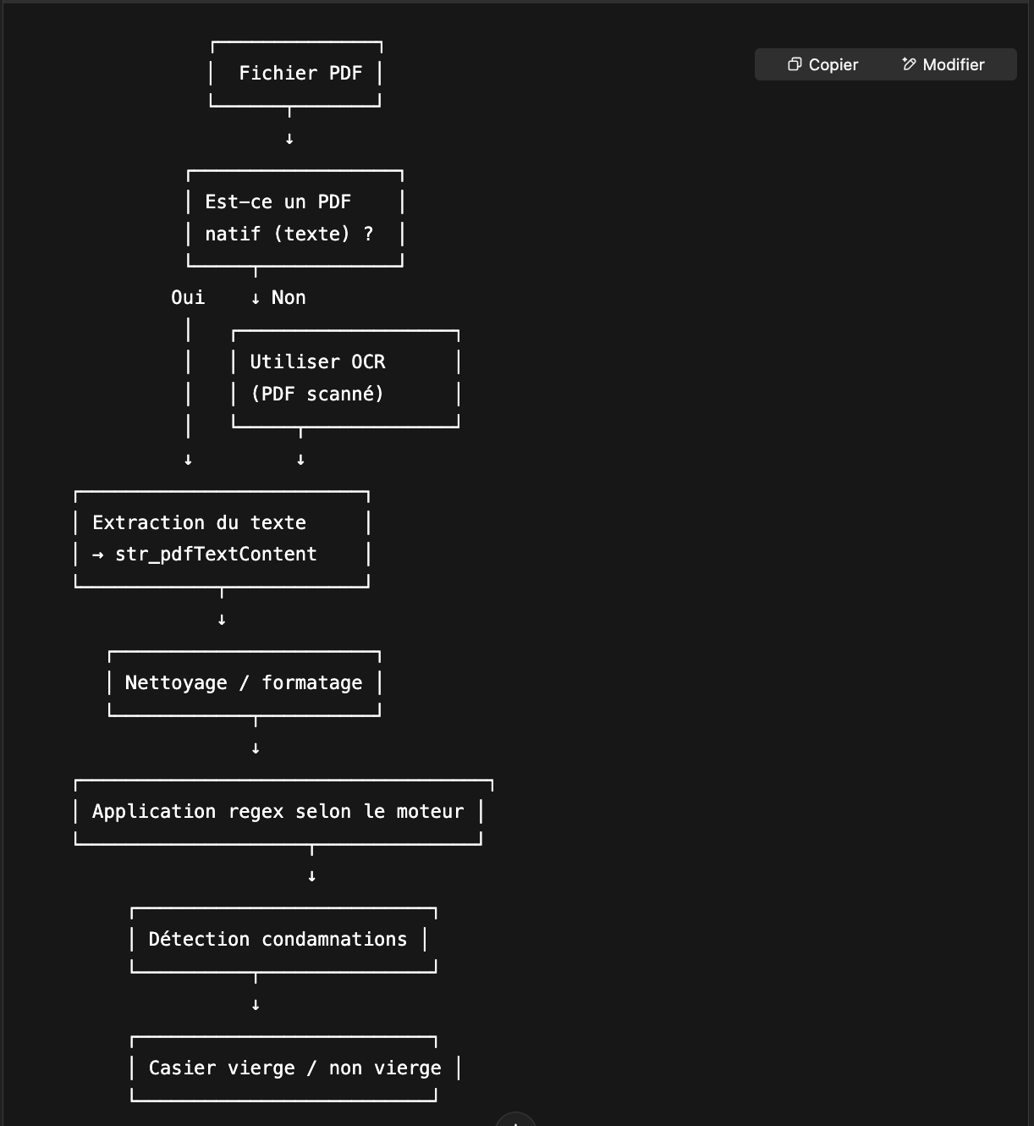

Fichier concerné (xaml)
- Fichier Automatisation : CJ_ExtractDataPDF.xaml
- Chemin : Application/Pdf/CJ_ExtractDataPDF.xaml

Dépendances
Dépendances utilisées dans le cadre de cette évolution
Type de document | Extracteur utilisé
Uipath.System.Activities | 22.10.8
UiPath.UIAutomation.Activities | 22.10.10
UiPath.WebAPI.Activities | 1.13.3
UiPath.PDF.Activities | 3.19.1
UiPath.MicrosoftOffice365.Activities | 1.14.1
UiPath.Mail.ACtivities | 1.18.2
UiPath.Excel.Activities | 2.16.4
UiPath.Cryptography.Activities | 1.4.2
FDJ.Workday | 1.0.140

Installation
Dans l’explorateur de fichier :
- Aller à l’emplacement du projet, puis sous le dossier « Application/PDF ».
- Remplacer le fichier « CJ_ExtractDataPDF.xaml » par celui de cette évolution.
- Ouvrir le studio, et s’assurer que tout est en ordre.
- Tester, puis publier.

